

**Compte Intuiface :**

Si vous n’avez pas de compte Intuiface créez en un à l’adresse suivante :

https://myintuiface.intuilab.com/login.aspx

Une fois le compte créé vous pourrez souscrire un abonnement pour le player (player windows).

https://www.intuilab.com/pricing#player

Choisissez l’onglet «Monthly Payment » pour un achat mensuel.( Pensez à désactivé le renouvellement automatique).

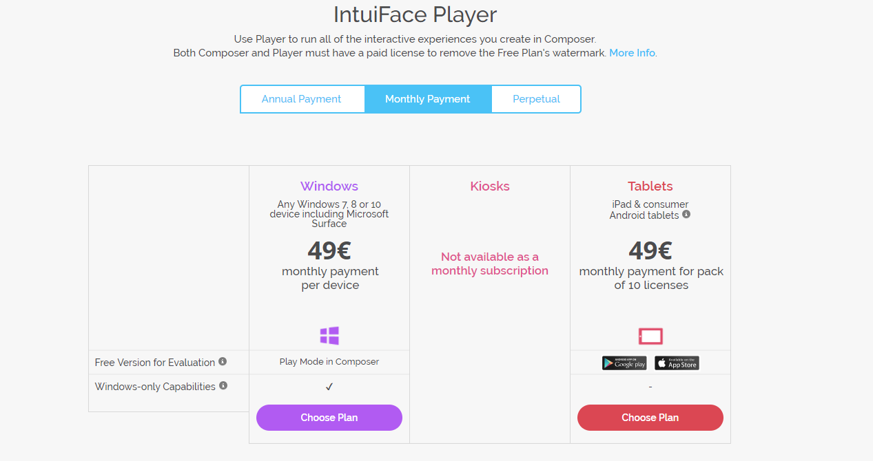

**Intuiface player installation :**

1. **Si vous ne possédez pas encore de player**

Allez sur la page : https://myintuiface.intuilab.com/downloads.aspx

Et choisir le player **Windows 64 bits**.

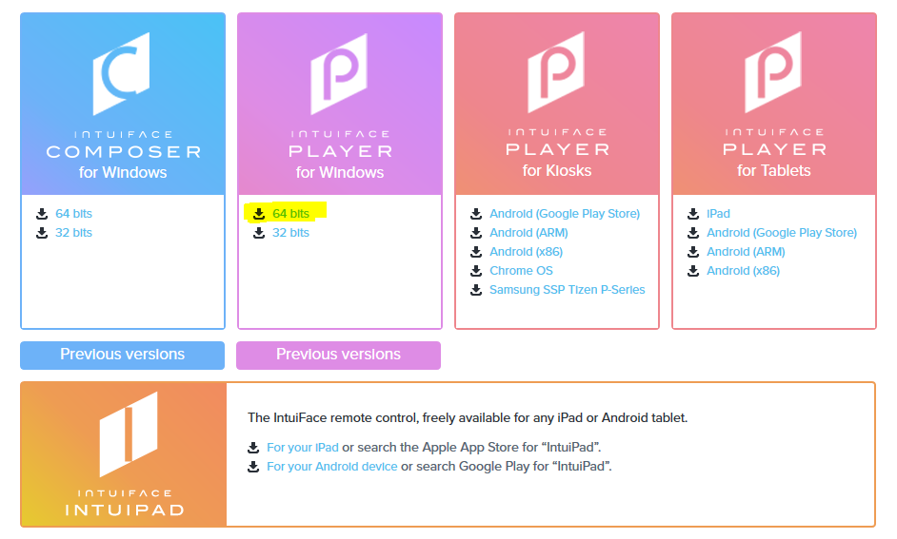

1. **Si vous possédez l’installeur du player :**

Lancez l’installation du player.

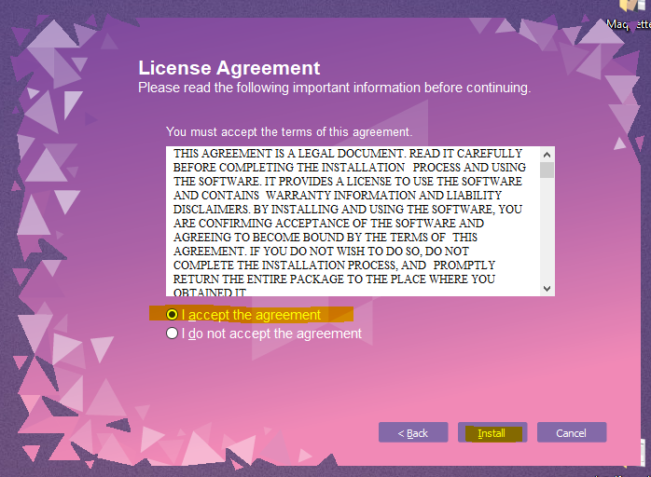

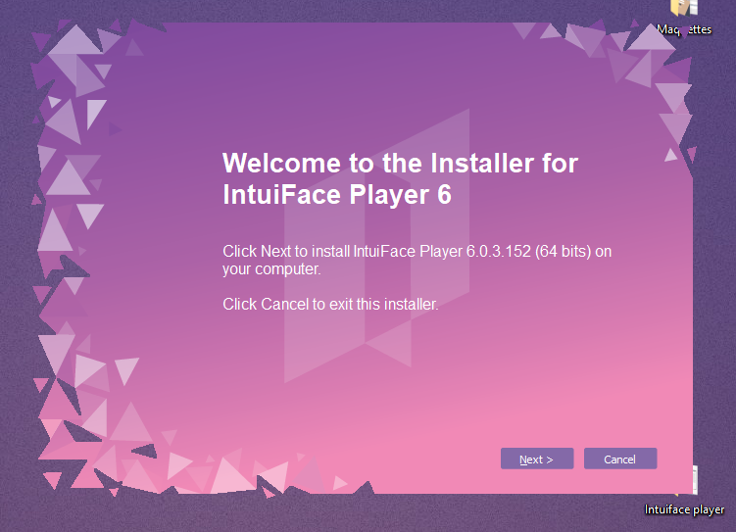

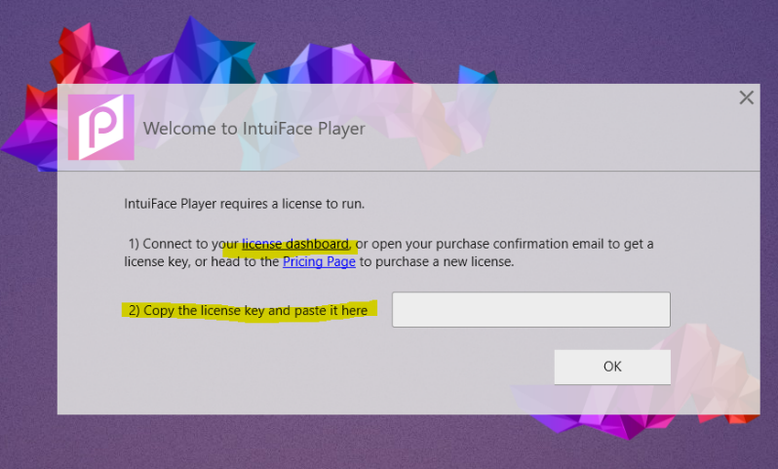

Saisissez le numéro de licence ( ou le récupéré sur le compte Intuiface).

Problèmes possibles :

* Intuiface demande d’installer la mise à jour du framework.NET   
  **Solution**: suivre le lien et télécharger la mise à jour.
* Intuiface demande d’installer la mise à jour de DirectX9. La mise à jour est facultative l’application fonctionnera mieux avec mais peut être lancée sans cette mise à jour.